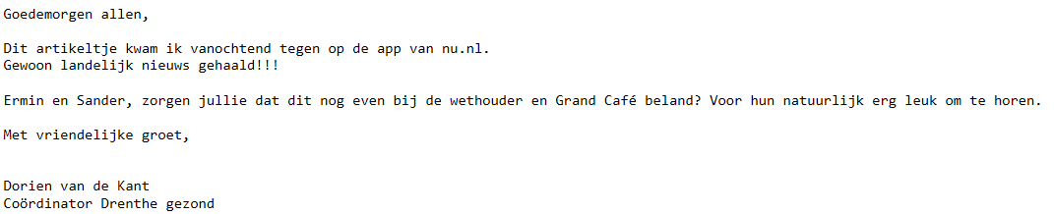

https://www.nujunior.nl/het-laatste-nieuws/1599/nathan-11-bedacht-een-gezond-kindermenu-en-je-kunt-het-echt-bestellen.html?utm_source=NU.nl%2Fapp&utm_medium=voorpaginablok&utm_campaign=NUjunior